Kolegij: Objektno orijentirano programiranje



„Marvel“ Filmoteka

Profesori : Vlatka Davidović, Ivan Šimac Izradio: Duje Medak

Sadržaj

1. Uvod 3

1.1. Uloge i odgovornosti u timu 3

2. Analiza zahtjeva 4

3. Scenarij 5

4. Grafička sučelja 7

4.1. Početni prozor 7

4.2. Prozor „Novi film“ 8

4.3. Prozor „Dodaj člana“ 9

4.4. Prozor „Posudi film“ 10

5. Dijagram klasa 11

6. Dizajn sustava 12

6.1. Kompletan dijagram klasa 12

7. Implementacija sustava 13

7.1. Spajanje na bazu 13

7.2. SQL upiti 13

7.3. Prikaz dijelova programskog koda 14

8. Isporuka i korištenje aplikacije 15

8.1. Pakiranje aplikacije 15

8.2. Primjer korištenja aplikacije 15

9. Zaključak 17

# Uvod

Ovaj sustav je dizajniran kako bi podržao ključne aktivnosti videoteke, omogućujući korisnicima praćenje rezervacija, iznajmljivanje i vraćanje filmova. Sustav pruža mogućnost korisnicima da putem web aplikacije rezerviraju dostupne filmove, a voditelji videoteke bilježe proces iznajmljivanja i vraćanja filmova. Na temelju tih informacija, sustav automatski izračunava troškove iznajmljivanja.

Jedna od ključnih značajki ovog sustava je omogućavanje korisnicima da putem web aplikacije rezerviraju dostupne filmove. Nakon rezervacije, korisnik osobno dolazi po film, a voditelj videoteke bilježi proces iznajmljivanja i kasnije vraćanja filma. Na temelju tih evidentiranih podataka, sustav automatski izračunava trošak koji korisnik treba platiti.

Sustav također omogućuje voditelju unos novih filmova u bazu podataka. Detalji o filmovima uključuju žanr, naslov, godinu izdanja, glumačku postavu, opis radnje, slike i poveznice za trilere te broj dostupnih primjeraka. Voditelj također ima mogućnost provjeriti statistiku poput broja iznajmljenih filmova i broja rezervacija.

Ovaj dokument detaljno opisuje sve funkcionalnosti sustava videoteke, pruža tehničke specifikacije, arhitekturu projekta te korisničke i administrativne upute. Cilj dokumentacije je olakšati razumijevanje, upravljanje i održavanje sustava pružajući sve potrebne informacije za razvoj, implementaciju i buduće nadogradnje sustava.

## Uloge i odgovornosti u timu

U timu je samo vlasnik prvobitnog projekta Marvel filmoteka Duje Medak koji je ujedno zadužen za sve ostalo što se odnosi na ovaj projekt (izrada aplikacije, baze, te dokumentacije).

# Analiza zahtjeva

**Korisnik**

* Pretraživanje filmova po žanru, godini ili glumcima
* Rezervacija željenog filma
* Otkazivanje rezervacije ako je film nedostupan
* Iznajmljivanje filma
* Stvaranje osobnog profila s mogućnosti ocjenjivanja i komentiranja o filmovima

**Voditelj**

* Unos novog filma s detaljnim opisom
* Izdavanje filma te potvrda povratka od korisnika
* Pregled trenutno najtraženijih filmova
* Generiranje izvještaja o najamnina za određeno razdoblje
* Pregled korisnika te njihovih rezervacija i posudbi

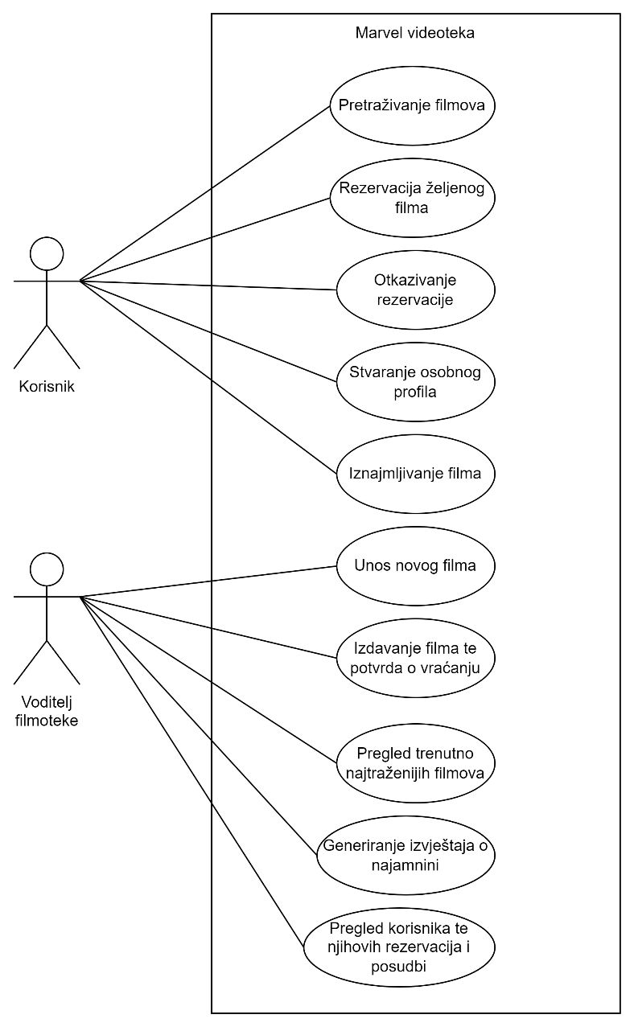

# Scenarij

Scenarij 1: Unos novog člana

Identifikacijski sažetak: Korisnik putem aplikacije unosi podatke o novom članu, a zatim se ti podaci pohranjuju u bazu podataka.

Akteri: korisnik, baza podataka

Tijek događaja:

G: Glavni uspješni scenarij:

1. Korisnik se nalazi na početnom zaslonu aplikacije.
2. Korisnik odabire opciju za unos novog člana.
3. Aplikacija prikazuje otvara novi prozor za unos podataka o novom članu.
4. Korisnik unosi sve potrebne podatke.
5. Korisnik potvrđuje unos podataka.
6. Aplikacija pohranjuje podatke o novom članu u bazu podataka.
7. Korisnik prima potvrdu da je unos člana uspješan.

A: Alternativne sekvence: A1

1. Korisnik odustaje od unosa.
2. Korisnik izlazi iz prozora za unos člana.

E: Sekvence s greškom: E1

1. Korisnik unosi nepotpune podatke.

Ulazno-izlazni zahtjevi:

* Ulaz: Podaci o novom članu (ime, prezime, email).
* Izlaz: Potvrda o uspješnom unosu novog člana.

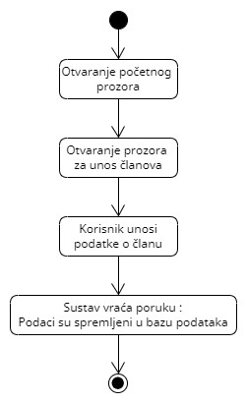Nefunkcionalni uvjeti (ograničenja):

* Aplikacija mora osigurati valjanost i korektnost unesenih podataka o novom članu.
* 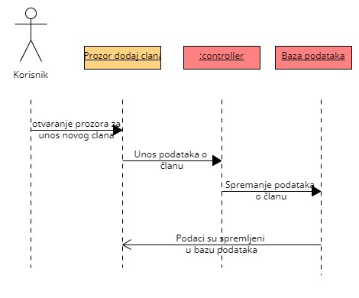Baza podataka mora biti dostupna i spremna za pohranu novih podataka.

Scenarij 2: Rezervacija željenog filma Identifikacijski sažetak: Korisnik putem web aplikacije rezervira željeni film.

Akteri: korisnik

Preduvjeti: Film je dostupan.

Tijek događaja:

G: Glavni uspješni scenarij:

1. Korisnik pretražuje filmove prema žanru.
2. Korisnik odabire film koji želi rezervirati.
3. Korisnik pritisne opciju "Rezerviraj".
4. Aplikacija potvrđuje rezervaciju i prikazuje poruku o uspješnoj rezervaciji.

A: Alternativne sekvence: A1

1. Korisnik odustaje od rezervacije i izlazi iz opcije.
2. Korisnik se vraća na početni zaslon.

E: Sekvence s greškom: E1

1. Film koji korisnik želi rezervirati nije dostupan.
2. Korisnik prima obavijest o nedostupnosti filma i može odabrati drugi film.

Ulazno-izlazni zahtjevi:

* Ulaz: Odabrani film
* Izlaz: Potvrda rezervacije ili obavijest o nedostupnosti filma

Nefunkcionalni uvjeti (ograničenja):

* Film može biti nedostupan zbog prethodnih rezervacija ili iznajmljivanja.

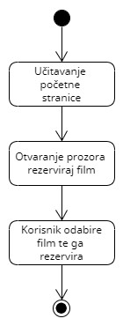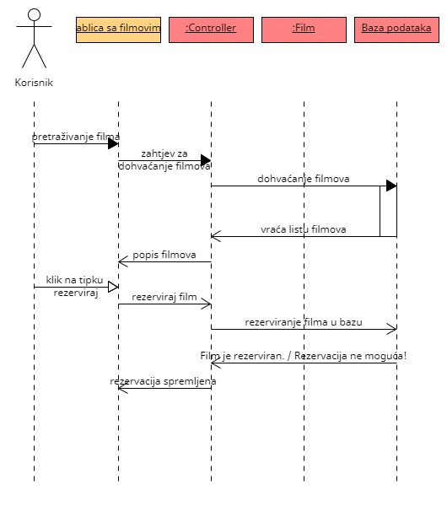

# Grafička sučelja

## Početni prozor

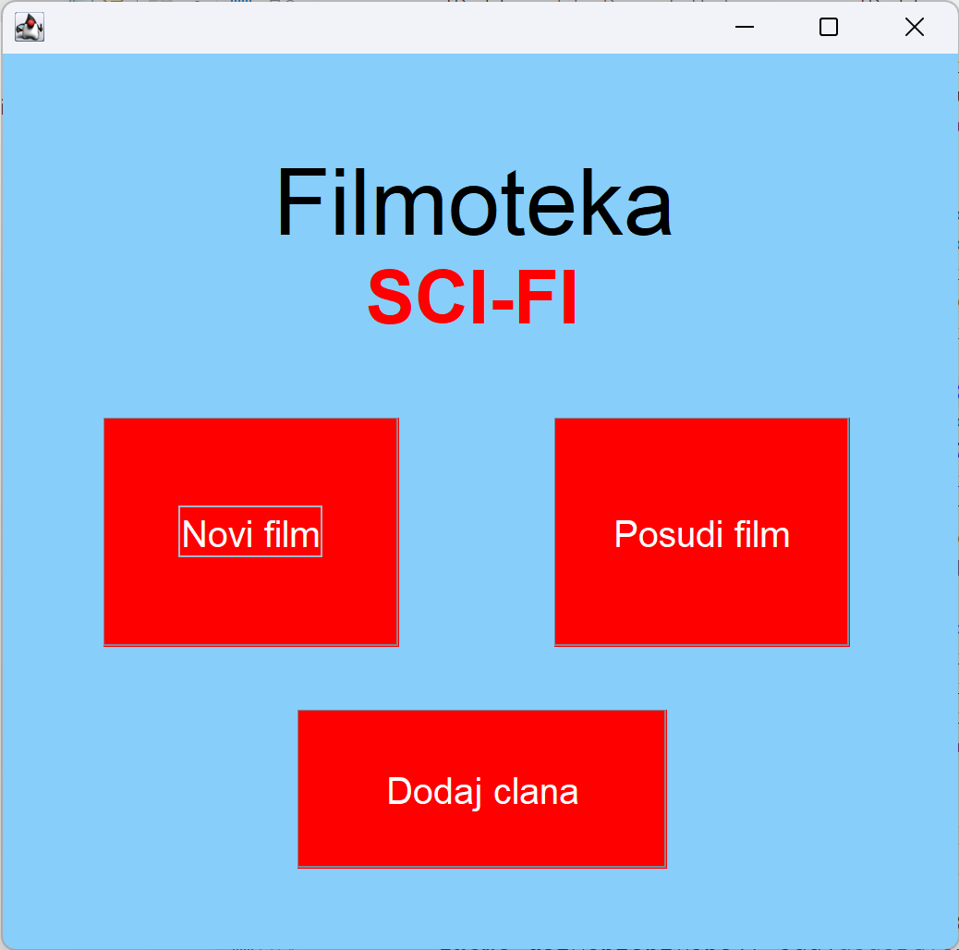

Početni prozor u kojem imamo tri gumba od kojih nas svaki vodi na novi prozor svoje funkcije

## Prozor „Novi film“

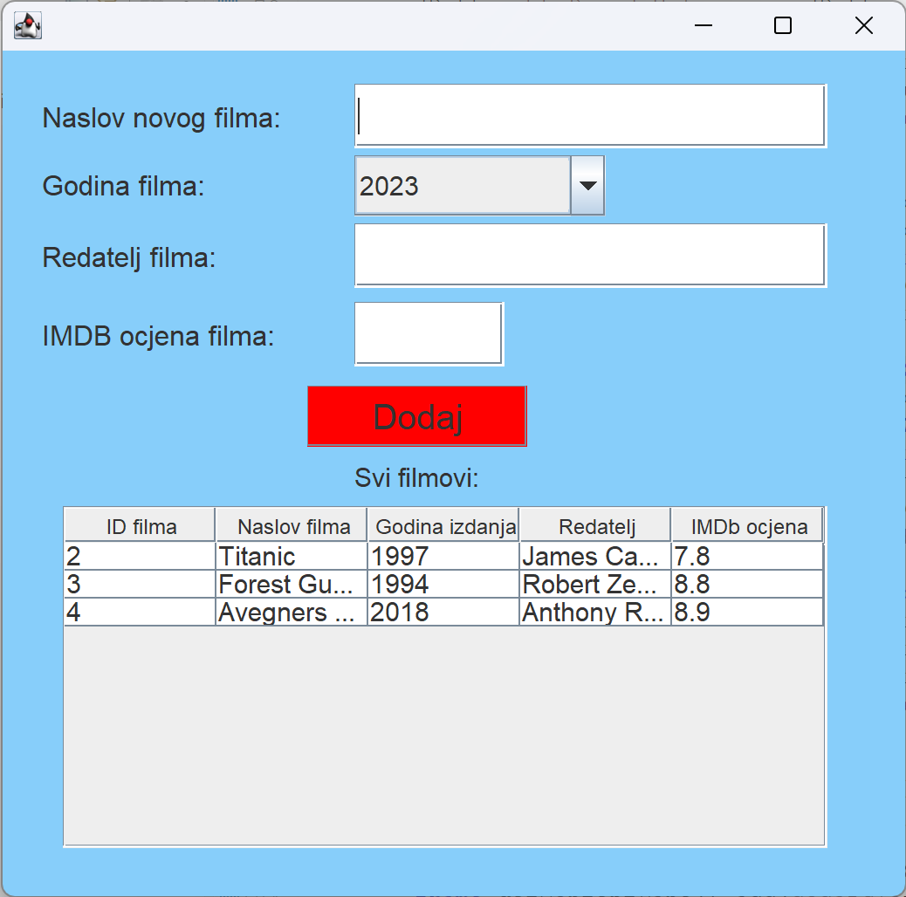

Prozor za unos novog filma gdje imamo unos naziva, redatelja filma, godine izrade filma te IMDB ocjenu filma. Ispod je tablica koja iz baze povlači sve unesene filmove i njihove ostale atribute.

## Prozor „Dodaj člana“

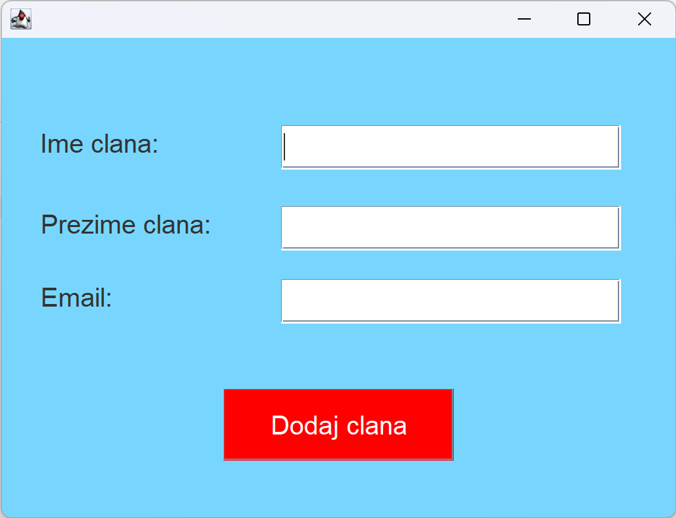

Prozor „Dodaj člana“ omogućuje unos novog člana odnosno njegovog imena prezimena te email adrese

## Prozor „Posudi film“

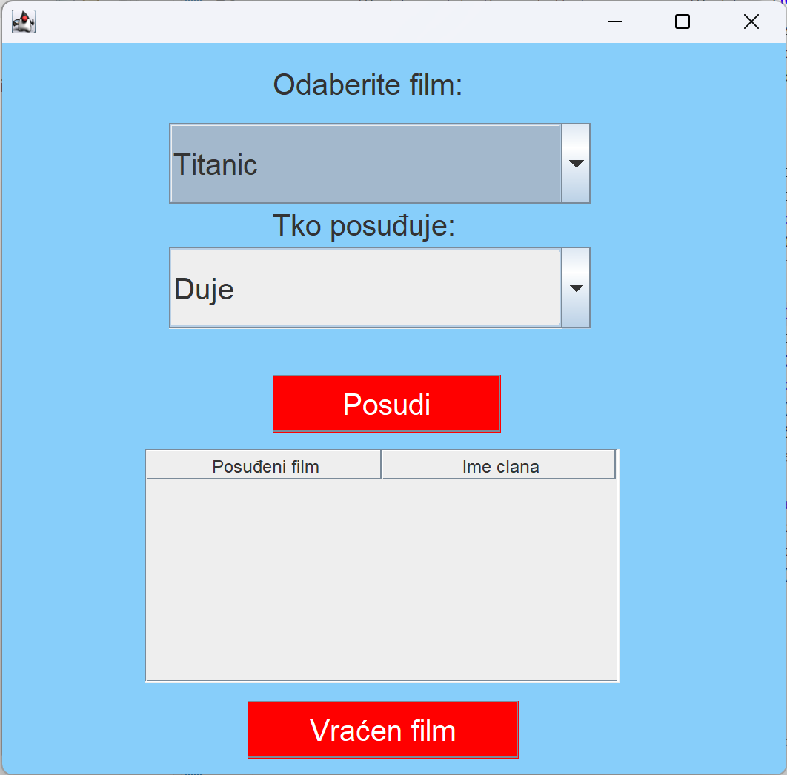

Prozor za posuđivanje filma se sastoji od dva padajuća izbornika od kojih u jednom biramo film koji želimo iznajmiti, a u drugom biramo člana koji posuđuje taj film. Ispod ima tablica koja ispisuje naziv posuđenog filma i ime člana koji je posudio taj film, i ispod te tablice je gumb koji vraća posuđeni film u bazu nakon što ga korisnik vrati.

# Dijagram klasa

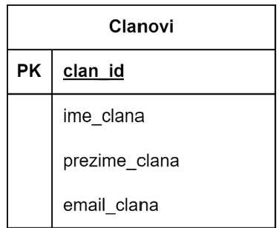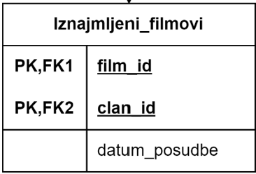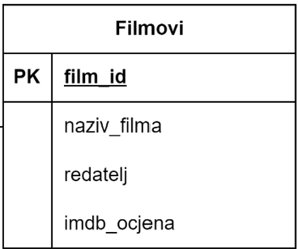

Klase su Clanovi Filmovi i Iznajmljeni_filmovi sa svojim atributima.

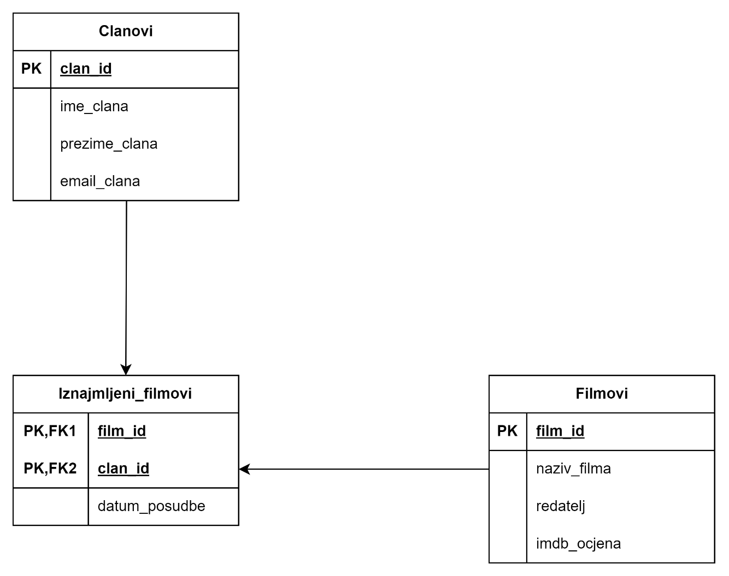

# Dizajn sustava

## Kompletan dijagram klasa

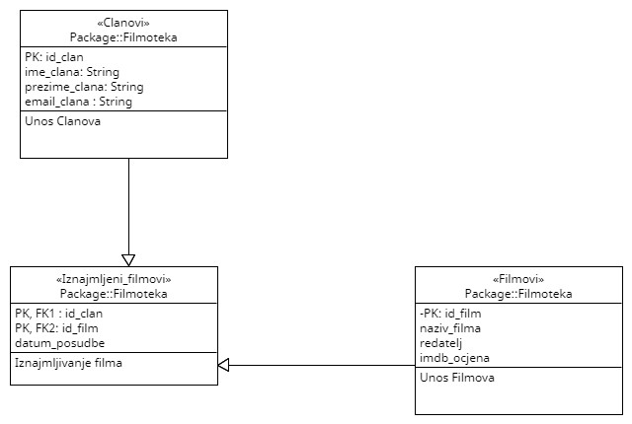

Dijagram klasa nam pokazuje povezanost tablica u bazi , odnosno veze između entiteta Filmovi i Clanovi i Iznajmljeni_filmovi. Iznajmljeni_filmovi tablica predstavlja agregaciju između entiteta Filmovi i Clanovi što se može vidjeti i po njenom složenom primarnom ključu koji sadrži primarme ključeve od tablica Filmovi i Clanovi.

# Implementacija sustava

## Spajanje na bazu

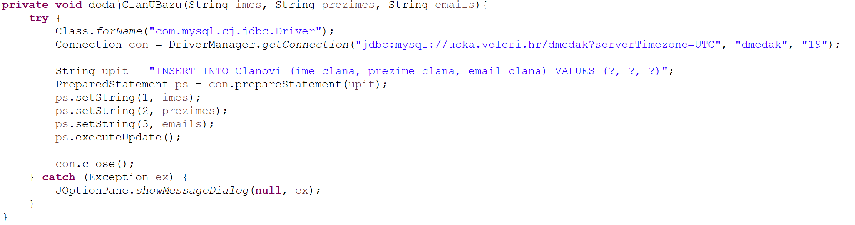

Primjer koda u Javi odnosno metode koja u sebi sadrži dio koda za spajanje na bazu i sql upit za spremanje određenih podataka u bazu.

Točan dio koda za spajanje na bazu je :



## SQL upiti

Primjer SQL upita za spremanje podataka o članovima u bazu :



Primjer SQL upita za brisanje iznajmljenog filma iz baze:



## Prikaz dijelova programskog koda

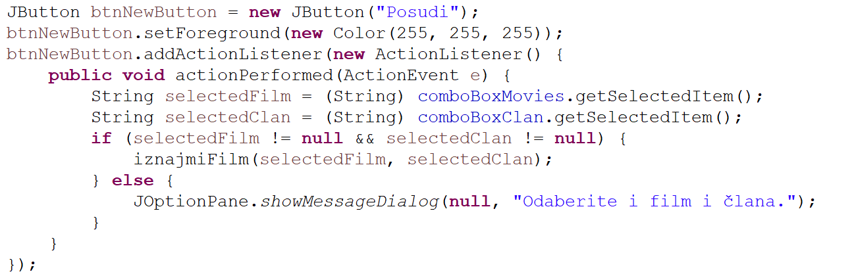

Prikaz pokazuje gumb „Posudi“ koji na klik izvršava ove linije koda i poziva metodu iznajmiFilm koja nam omogućava spremanje odabranog filma u bazu odnosno omogućava posuđivanje filma.

Metoda iznajmiFilm :

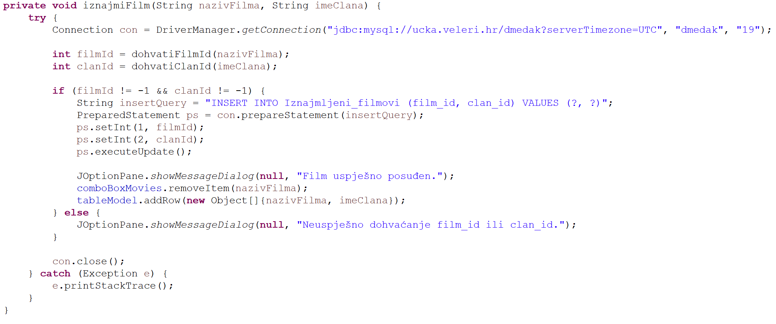

# Isporuka i korištenje aplikacije

## Pakiranje aplikacije

Da bi se aplikacija uspješno opakirala u JAR datoteku, moramo kliknti desni klik na java projekt kojeg želimo opakirati te u izborniku izabrati opciju „Export“. Nakon klika na opciju „Export“ imamo par opcija moramo klikuti na izbornik „Java“ u o dodatnim opcijama kliknuti „Jar File“. Zatim je potrebno pronaći datoteku “Java“ te zatim stisnuti na „JAR file“ i kliknuti tipku „Next“. Nakon toga se otvara novi prozor gdje biramo dijelove projekta koje želimo da se uplakiraju i gdje ga želimo spremiti i pod kojim imenom, te na kraju stisnemo tipku „Finish“.

## Primjer korištenja aplikacije

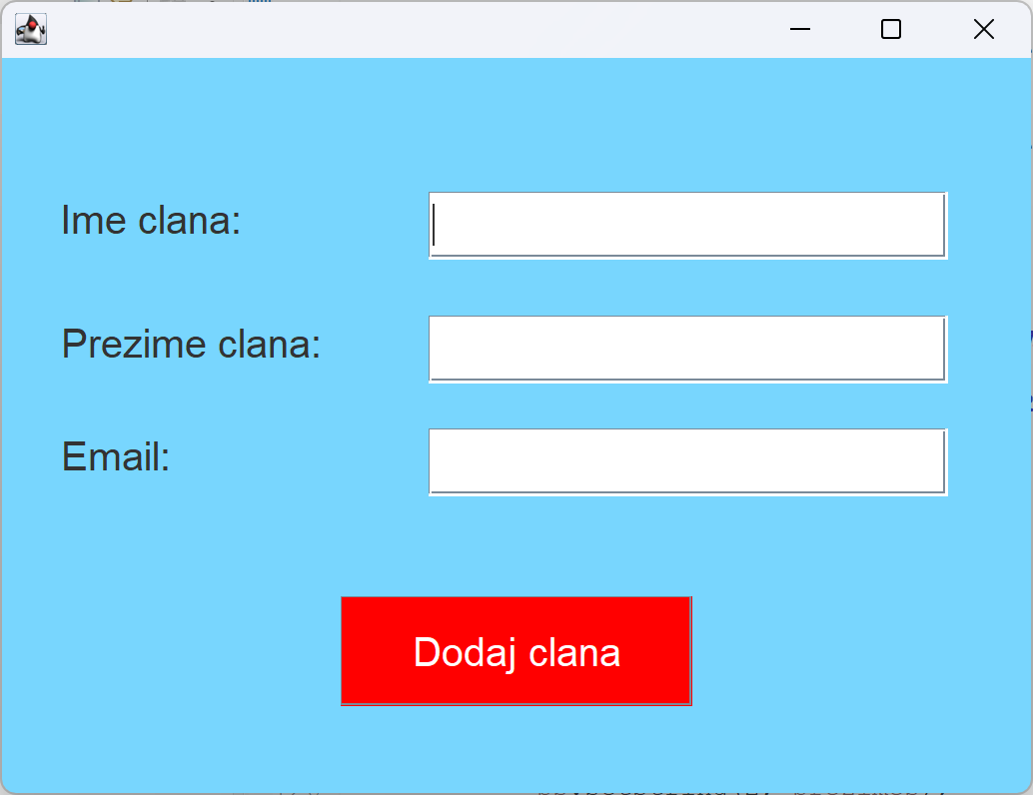

Prozor za unos članova

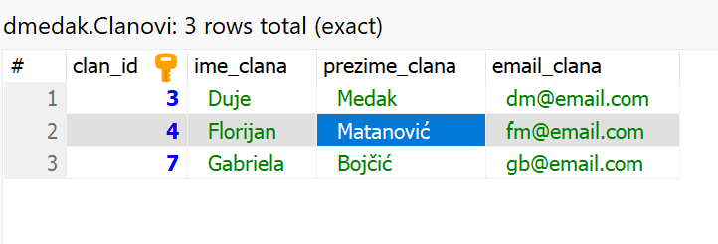

Tablica Clanovi prije unosa podataka

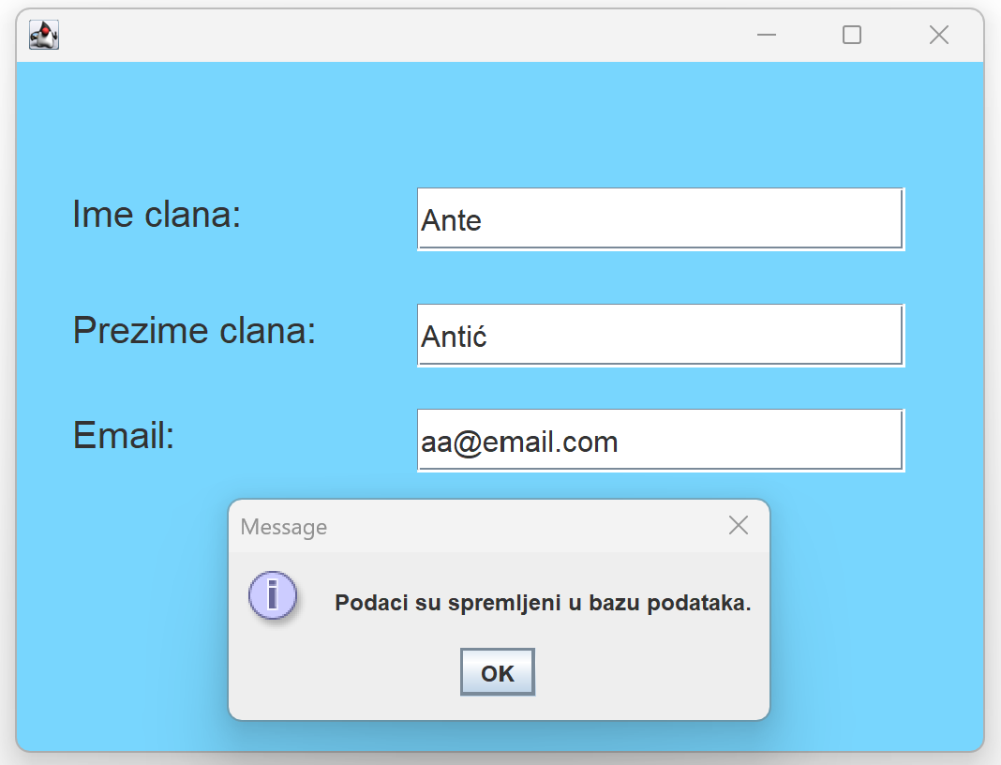

Povratna poruka za uspješan unos

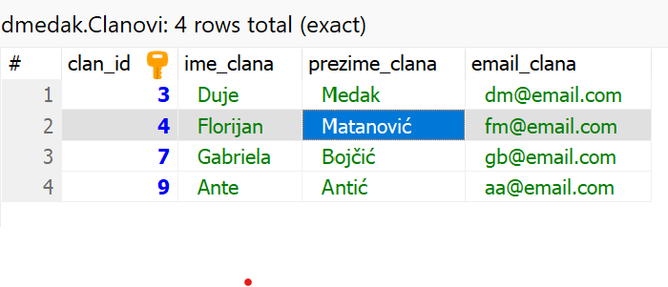

Tablica nakon unosa

# Zaključak

Unutar ove dokumentacije je opisana aplikacija koja je izrađivana za svrhu projekta iz kolegija „Objektno Orijentirane Tehnologije 2“. Izradio sam aplikaciju za filmoteku, koji omogućuje unos filmova, članova te iznajmljivanje filmova. Sama aplikacija je povezana i sa bazom podataka u koju se svi podaci spremaju, povlače te brišu za određene dijelove aplikacije.

Tijekom izrade aplikacije proširio sam svoja znanja o Javi kao programskom jeziku te SQL-u i bazi podataka, a izradom dokumentacije obnovio svoja znanja o modeliranju informacijskog sustava.

Nakon obrane projekta planiram proširiti aplikaciju dodati još dosta funkcionalnosti te je urediti po svakom aspektu da bude što optimalnija da me prezentira kao moj prvi samostalni projekt.